МИНИСТЕРСТВО ОБРАЗОВАНИЯ И НАУКИ
РЕСПУБЛИКИ АДЫГЕЯ

ПРИКАЗ
30.03.2015 № 285
г. Майкоп

Об утверждении Положения о конфликтной комиссии
Республики Адыгея для проведения государственной
итоговой аттестации по образовательным программам
основного общего образования

В соответствии с Федеральным законом Российской Федерации от 29 декабря 2012 № 273-ФЗ "Об образовании в Российской Федерации", приказом Минобрнауки России от 25 декабря 2013 № 1394 "Об утверждении Порядка проведения государственной итоговой аттестации по образовательным программам основного общего образования", зарегистрированного Минюстом России 3 февраля 2014, регистрационный № 31206 (в редакции приказа Минобрнауки России от 16 января 2015 № 10, зарегистрированного Минюстом России 27 января 2015, регистрационный № 35731), в целях обеспечения и защиты прав участников государственной итоговой аттестации по образовательным программам основного общего образования
ПРИКАЗЫВАЮ:
1. Утвердить прилагаемое Положение о конфликтной комиссии Республики Адыгея для проведения государственной итоговой аттестации по образовательным программам основного общего образования.
2. Признать утратившим силу приказ Министерства образования и науки Республики Адыгея от 25.04.2014 г. № 361 "Об утверждении Положения
о конфликтной комиссии Республики Адыгея для проведения государственной итоговой аттестации по образовательным программам основного общего образования и Положения о территориальной конфликтной подкомиссии при проведении государственной итоговой аттестации по образовательным программам основного общего образования".
3. Директору ГБУ РА «Государственная аттестационная служба системы образования» (далее - ГАС) Милосердиной Л.А. оперативно разместить настоящий приказ на официальных сайтах Министерства образования и науки Республики Адыгея и ГБУ РА ГАС.
4. Рекомендовать руководителям органов управления образованием муниципальных районов и городских округов организовать размещение настоящего приказа на официальных сайтах органов управления образованием и муниципальных общеобразовательных организаций.
5. Контроль исполнения приказа возложить на первого заместителя Министра образования и науки Республики Адыгея Н.И. Кабанову.

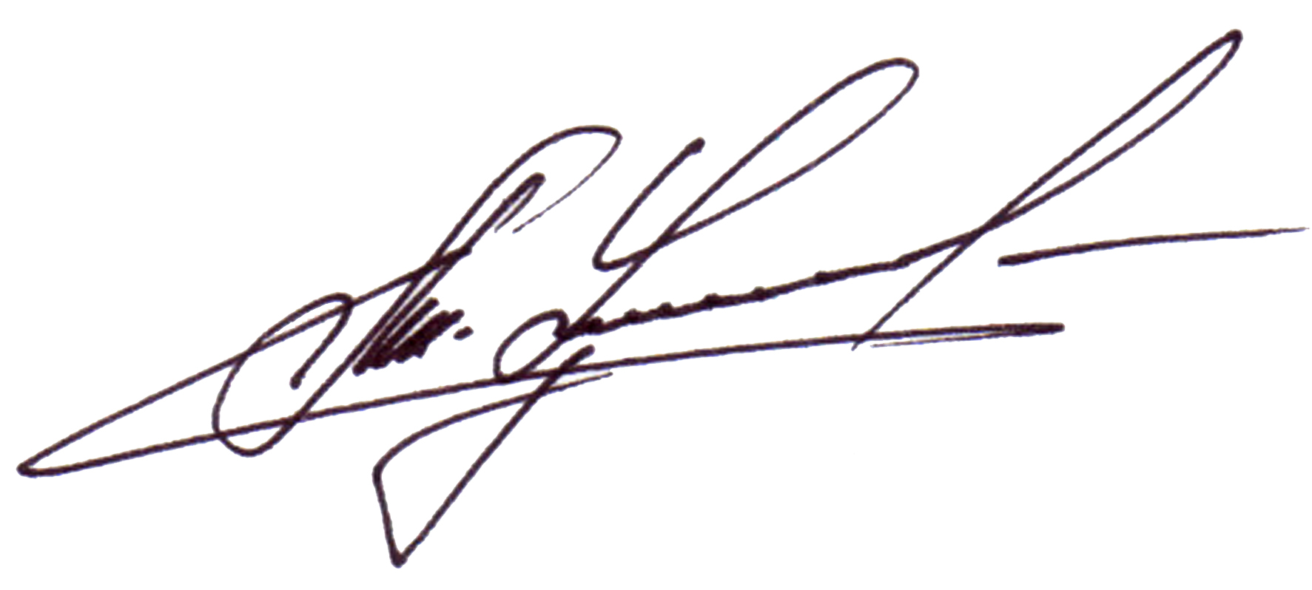

Министр А. Ш. Хуажева
Приложение № 1
к приказу Министерства образования
и науки Республики Адыгея
от 30.03.2015 № 285

Положение
о конфликтной комиссии Республики Адыгея
для проведения государственной итоговой аттестации
по образовательным программам основного общего образования

1. Общие положения

1.1. Положение о конфликтной комиссии Республики Адыгея для проведения государственной итоговой аттестации по образовательным программам основного общего образования (далее – Положение) разработано на основании Порядка проведения государственной итоговой аттестации по образовательным программам основного общего образования (далее – ГИА-9), утвержденного приказом Министерства образования и науки Российской Федерации от 25 декабря 2013 года № 1394 «Об утверждении Порядка проведения государственной итоговой аттестации по образовательным программам основного общего образования, зарегистрированного Минюстом России 3 февраля 2014, регистрационный № 31206 (в редакции приказа Минобрнауки России от 16 января 2015 № 10, зарегистрированного Минюстом России 27 января 2015, регистрационный № 35731),.
1.2. В Положении определяются цели, порядок формирования и структура конфликтной комиссии Республики Адыгея для проведения государственной итоговой аттестации по образовательным программам основного общего образования (далее – КК РА), ее полномочия и функции, права и обязанности членов, а также порядок приема и рассмотрения апелляций участников ГИА-9.
1.3. КК РА создается в целях защиты прав участников ГИА-9, обеспечения соблюдения единых требований и разрешения спорных вопросов при нарушении установленного порядка проведения ГИА-9, при несогласии участников ГИА-9 с выставленными баллами.
1.4. КК РА в своей деятельности руководствуется:
Федеральным законом Российской Федерации от 29 декабря 2012 № 273-ФЗ "Об образовании в Российской Федерации";
приказом Минобрнауки России от 25 декабря 2013 № 1394 "Об утверждении Порядка проведения государственной итоговой аттестации по образовательным программам основного общего образования" (далее - Порядок), зарегистрированного Минюстом России 3 февраля 2014, регистрационный № 31206 ( в редакции приказа Минобрнауки России от 16 января 2015 № 10, зарегистрированного Минюстом России 27 января 2015, регистрационный № 35731);
Законом Республики Адыгея от 27 декабря 2013 № 264 "Об образовании в Республике Адыгея";
методическими рекомендациями Федеральной службы по надзору в сфере образования и науки (Рособрнадзор);
настоящим Положением.
1.5. Положение и персональный состав КК РА утверждаются приказом Министерства образования и науки Республики Адыгея.

2. Состав и структура КК РА.

2.1 Состав КК РА формируется из представителей Министерства образования и науки Республики Адыгея, органов местного самоуправления, осуществляющих государственное управление в сфере образования, организаций, осуществляющих образовательную деятельность, общественных организаций и объединений.
В состав КК РА не могут быть включены члены государственной экзаменационной комиссии Республики Адыгея для проведения государственной итоговой аттестации по образовательным программам основного общего образования (далее – ГЭК РА), предметных комиссий для проведения государственной итоговой аттестации по образовательным программам основного общего образования в Республике Адыгея (далее – ПК РА), территориальных предметных подкомиссий (далее –ТПК).
2.2. В состав КК РА входят председатель, ответственный секретарь и члены КК РА.
2.3. Председатель КК РА возглавляет и организует ее работу, распределяет обязанности между ее членами, а также осуществляет контроль за работой членов КК РА в соответствии с Положением.
Ответственный секретарь осуществляет делопроизводство КК РА в соответствии с настоящим Положением.

3. Полномочия и функции КК РА
3.1. КК РА осуществляет свою работу в период проведения ГИА-9 совместно с ГЭК РА.
3.2. КК РА в рамках проведения ГИА-9:
- принимает и рассматривает апелляции участников ГИА-9 по вопросам нарушения установленного порядка проведения ГИА-9, а также о несогласии с выставленными баллами;
- принимает по результатам рассмотрения апелляции решение об удовлетворении или отклонении апелляции обучающегося;
- информирует обучающегося, подавшего апелляцию, и (или) его родителей (законных представителей), а также ГЭК РА о принятом решении.
КК РА не рассматривает апелляции по вопросам содержания и структуры экзаменационных материалов по учебным предметам, а также по вопросам, связанным с нарушением обучающимся требований настоящего Порядка или неправильного оформления экзаменационной работы.
3.3. Члены КК РА обязаны:
- соблюдать требования нормативных правовых актов;
- выполнять возложенные на них функции на высоком профессиональном уровне, соблюдая этические и моральные нормы;
- соблюдать конфиденциальность и установленный порядок обеспечения информационной безопасности;
- своевременно информировать Министерство образования и науки Республики Адыгея о возникающих проблемах или трудностях, которые могут привести к нарушению установленных сроков рассмотрения апелляций.
3.4. Ответственный секретарь КК РА обязан:
- вести делопроизводство и нести ответственность за сохранность материалов КК РА;
- осуществлять взаимодействие с региональным центром обработки информации (далее - РЦОИ) по вопросам предоставления для проведения заседаний КК РА следующих материалов: распечатанных изображений экзаменационных работ, электронных носителей, содержащих файлы с цифровой аудиозаписью устных ответов обучающегося, копий протоколов проверки экзаменационных работ ТПК и экзаменационных материалов, обучающихся, подавших апелляцию.

4.Организация работы КК РА

4.1. В целях выполнения своих функций конфликтная комиссия запрашивает у уполномоченных лиц и организаций необходимые документы и сведения, в том числе копии экзаменационных работ и протоколов проверки предметными комиссиями, протоколов устных ответов, ответов на аудионосителях, сведения о лицах, присутствовавших на экзамене, о соблюдении процедуры проведения ГИА-9.
4.2. КК РА проводит свои заседания в соответствии с установленным порядком рассмотрения апелляций и утвержденным Министерством образования и науки Республики Адыгея графиком.
При рассмотрении апелляции при желании присутствуют обучающийся и (или) его родители (законные представители), а также общественные наблюдатели.
Рассмотрение апелляции проводится в спокойной и доброжелательной обстановке.
4.3. Решения КК РА принимаются простым большинством голосов от списочного состава КК РА. В случае равенства голосов решающим является голос председателя КК РА.
4.4. Решения КК РА оформляются протоколами, которые подписываются председателем и ответственным секретарем.
4.5. Документами строгой отчетности по основным видам работ КК РА, которые хранятся до 31 декабря текущего года, являются:
- апелляции участников ГИА-9;
- журнал регистрации апелляций;
- протоколы заседаний КК РА;
- решения об удовлетворении или отклонении апелляций обучающихся;
- заключения о результатах служебных расследований о нарушениях процедуры проведения ГИА-9 в ППЭ;
- иные документы, используемые КК РА при рассмотрении апелляций участников ГИА-9.

5. Порядок подачи и рассмотрения апелляций по вопросам нарушения установленного порядка проведения ГИА-9

5.1. КК РА принимает в письменной форме апелляции участников ГИА-9 по вопросам нарушения установленного порядка проведения ГИА-9 по соответствующему учебному предмету.
5.2. Участник ГИА-9 подает апелляцию о нарушении установленного порядка проведения ГИА-9 непосредственно в день проведения экзамена, не покидая ППЭ, уполномоченному представителю ТЭК, который по завершении экзамена передает ее председателю ТЭК для направления в КК РА.
5.3. КК РА рассматривает апелляцию о нарушении установленного порядка проведения ГИА-9 в течение двух рабочих дней с момента ее поступления в КК РА.
5.4. При рассмотрении апелляции о нарушении установленного порядка проведения ГИА-9 КК РА рассматривает апелляцию, заключение о результатах проверки изложенных в апелляции сведений о нарушении установленного порядка проведения ГИА и выносит одно из решений:
- об отклонении апелляции;
- об удовлетворении апелляции.
5.5. В случае, если КК РА была удовлетворена апелляция обучающегося, данное решение и протокол заседания КК РА передаются в ГЭК РА для аннулирования результата экзамена и предоставления обучающемуся возможности сдать экзамен по соответствующему учебному предмету в другой день, предусмотренный расписанием ГИА-9.
.

6. Порядок подачи и рассмотрения апелляций о несогласии с выставленными баллами

6.1. Апелляция о несогласии с выставленными баллами подается участником ГИА-9 в письменной форме в течение двух рабочих дней со дня объявления результатов ГИА-9 по соответствующему учебному предмету непосредственно в КК РА или руководителю общеобразовательной организации, в которой он был допущен в установленном порядке к ГИА-9.
Руководитель общеобразовательной организации, принявший апелляцию, незамедлительно передают ее в КК РА.
6.2. Поданные заявления регистрируются в журнале регистрации апелляций КК РА.
6.3. КК РА рассматривает апелляцию о несогласии с выставленными баллами в течение четырех рабочих дней с момента ее поступления в КК РА.

6.4. При рассмотрении апелляции о несогласии с выставленными баллами КК РА запрашивает в РЦОИ распечатанные изображения экзаменационной работы, электронные носители, содержащие файлы с цифровой аудиозаписью устных ответов обучающегося, протоколы устных ответов, копии протоколов проверки экзаменационной работы предметной комиссией и экзаменационные материалы, выполнявшиеся обучающимся, подавшим апелляцию.
Указанные материалы предъявляются обучающемуся (при его участии в рассмотрении апелляции).
Обучающийся (для обучающихся, не достигших возраста 14 лет, - в присутствии родителей (законных представителей) письменно подтверждает, что ему предъявлены изображения выполненной им экзаменационной работы, файлы с цифровой аудиозаписью его устного ответа, протокол устного ответа (в случае его участия в рассмотрении апелляции).
6.5. При возникновении спорных вопросов по оцениванию экзаменационной работы КК РА привлекает к рассмотрению апелляции экспертов по соответствующему учебному предмету, ранее не проверявших данную экзаменационную работу.
В случае если эксперты не дают однозначный ответ о правильности оценивания экзаменационной работы обучающегося, КК РА обращается в Комиссию по разработке КИМ по соответствующему учебному предмету с запросом о разъяснениях по содержанию заданий КИМ, по критериям оценивания.
6.6. По результатам рассмотрения апелляции о несогласии с выставленными баллами КК РА принимает решение об отклонении апелляции и сохранении выставленных баллов либо об удовлетворении апелляции и выставлении других баллов.
В случае выявления ошибок в обработке и (или) проверке экзаменационных работ КК РА передает соответствующую информацию в РЦОИ с целью пересчета результатов ГИА-9.

